CHLAZENÍ REPASE LI 2PX KOBBRA
S OPLACHEM SKLENIC

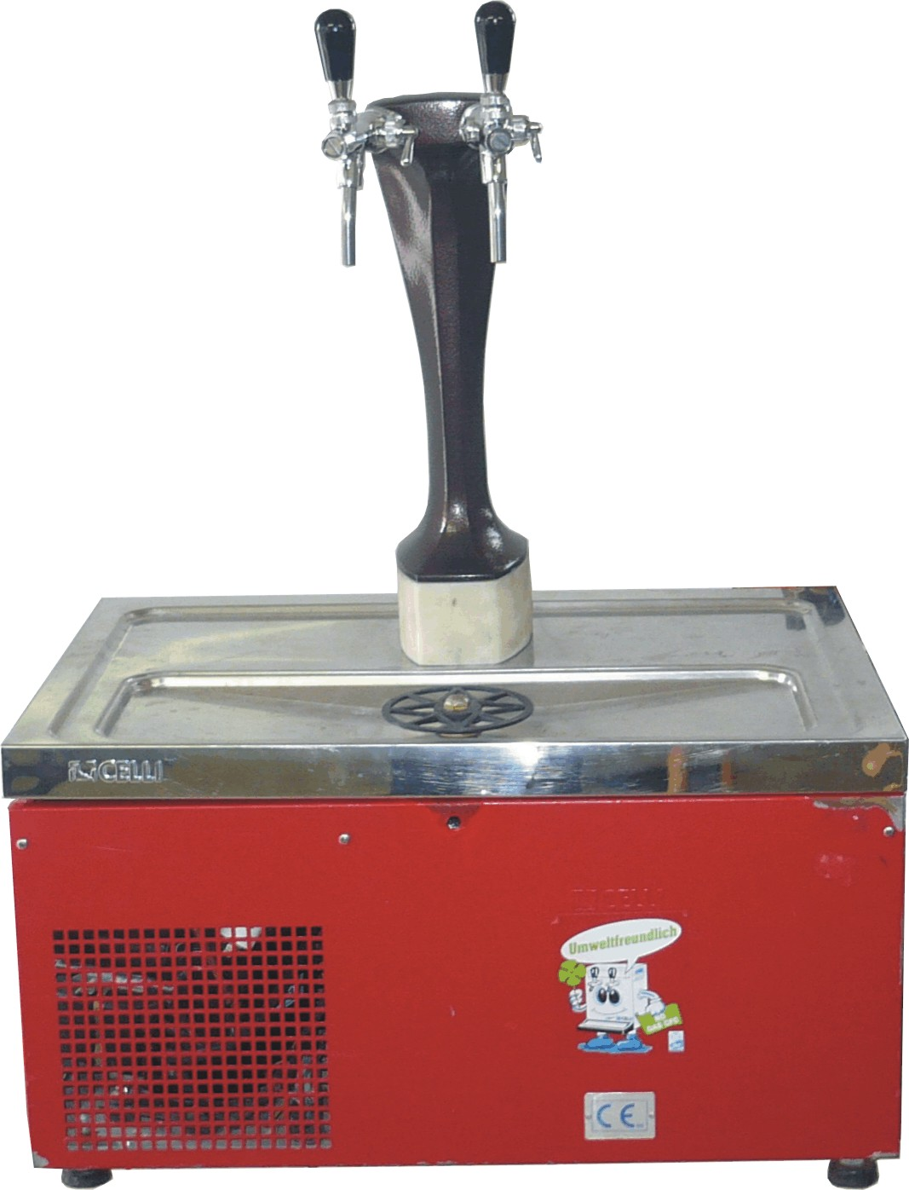

Typ chlazení | LI 2PX KOBBRA s oplachem sklenic
Chladící výkon průběžný | cca 2 x 70l/hod.
Výstupní teplota nápoje | 2 – 8 °C
Počet chlazených nápojů | 2
Napájení | 230V 50 Hz
Chladivo | R 134 A
Vnější rozměry
- šířka | 640 mm
- hloubka | 440 mm
- výška | 400 mm + kobra 490 mm
Cena včetně DPH 20 % | 13 000,-

Dodávané chladiče jsou včetně vedení k sudu a spojek. Narážecí hlavy jsou dodány dle požadavků zákazníka, nejsou součástí cenové kalkulace. Typ bajonet za 800,- Kč vč. DPH, typ plochý za 900,- Kč vč.DPH.

Objednávky na tel: 602/48 77 13 nebo na email: sokolservis@seznam.cz

